Yellow colour change font-Mangal

**4. पौधों को जानिए**

**Topic4_2**

**प्रयोग-2**

**उद्देश्य:** यह सिद्ध करना कि पौधे का तना जल एवं खनिज लवणों के विलयन का वहन करता हैं।

**उपकरण:** कोमल तने वाला एक शाक, काँच का गिलास, ब्लेड, जल, लाल स्याही।

**चित्र:**

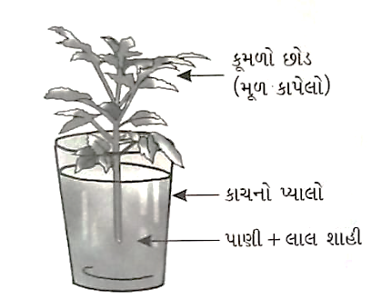

(Change in animation- કૂમળો છોડ(મૂળ કાપેલો)- कटे तने वाला पौधा, કાચનો પ્યાલો- कांच का प्याला, પાણી+લાલ શાહી- जल+लाल स्याही)

**कार्य-विधि:**

* एक काँच के गिलास म $\frac{1}{3}$ ें (तिहाई भाग) जल लें।
* जल में लाल स्याही की कुछ बूंदें डाले और जल को लाल रंग का बानाएं।
* शाक के तने को ब्लेड से काटकर लाल रंग के जल से भरे गिलास में रख दें।
* अगले दिन शाक की शाखाएँ का अवलोकन कीजिए।

**अवलोकन:** शाक का तना एवं शाखाएँ लाल रंग की हो जाती हैं।

**निष्कर्ष:** पौधे का तना जल और खनिज लवणों के विलयनों का परिवहन करता है।

**प्रयोग-4**

**उद्देश्य:** यह सिद्ध करना कि पौधे की पत्तियाँ अतिरिक्‍त जल को वाष्पोत्सर्जन द्वारा वाष्प के रूप में बाहर निकाल देती हैं।

**उपकरण:** गमले में लगा पौधा (शाक), पारदर्शी पॉलिथीन थैली, धागा।

**चित्र:**

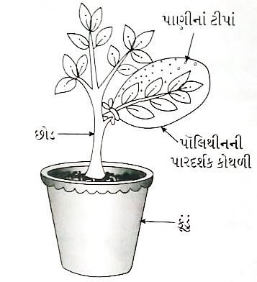

(Change in animation- છોડ- पौधा, પાણીનાં ટીપાં- पानी की बूंदें, પોલિથીનની પારદર્શક કોથળી- पारदर्शी पॉलिथीन थैली, કૂંડું- गमला)

**कार्य-विधि:**

* गमले में लगा एक पौधा लें।
* इस पौधे की एक शाखा को पत्तियों सहित पारदर्शी पॉलिथीन की थैली से ढँक दें और उसके मुख को धागे से बाँध दें।
* अब पौधे के गमले को धूप में रख दें।
* कुछ घंटों के बाद थैली के अंदर की सतह देखें।

**अवलोकन:** पॉलीथिन थैली के अंदर पानी की बूंदें नजर आ रही हैं।

**निष्कर्ष:** पौधों की पत्तियाँ वाष्पोत्सर्जन द्वारा अतिरिक्‍त जल को वाष्प के रूप में मुक्‍त करती हैं।

**प्रयोग-5**

**उद्देश्य:** यह सिद्ध करना कि पत्ती में स्टार्च उपस्थित है।

**उपकरण:** पत्ती, बीकर, जल, स्प्रिट, परखनली, आयोडीन विलयन, बन्सेन बर्नर।

**चित्र:**

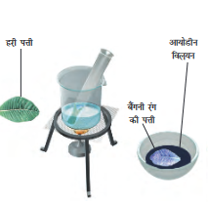

**कार्य-विधि:**

* पौधे की एक पत्ती तोड़कर परखनली में रखें।
* उसमें पर्याप्त मात्रा में स्प्रिट डालें जिससे पत्ती उसमें पूर्णत: डूबी रहे।
* परखनली को जल से आधे भरे बीकर में रखिए।
* बीकर को उस समय तक गर्म करते रहे जब तक पत्ती से हरा रंग पूर्णत: बाहर नहीं निकाल जाता।
* पत्ती को परखनली से सावधानीपूर्वक बाहर निकालकर जल से भलीभाँति धोएँ।
* पत्ती को एक प्लेट में रखें और उस पर आयोडीन विलयन की कुछ बूंदें डालें। अपना अवलोकन रिकॉर्ड करें।

**अवलोकन:** पत्ती पर आयोडीन के गिरने से पत्ती गहरे काले/भूरे रंग की हो जाती है।

**निष्कर्ष:** पौधे की पत्ती स्टार्च की उपस्थिति को दर्शाता है।

**Topic4_3**

**प्रयोग-6**

**उद्देश्य:** सिद्ध कीजिए कि स्वस्थ पौधों की वृद्धि के लिए जड़ें आवश्यक हैं या नहीं।

**उपकरण:** दो गमले (मिट्टी से भरे), दो पौधे, ब्लेड, जल।

**चित्र:**

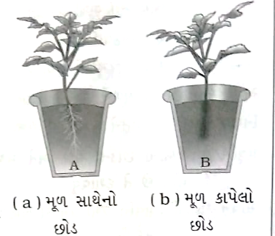

(Change in Animation- મૂળ સાથેનો છોડ- जड़ सहित खरपतवार, મૂળ કાપેલો છોડ- जड़ रहित खरपतवार)

**कार्य-विधि:**

* बगीचे से किसे खरपतवार के एक-जैसे दो पौधे को खोदकर जड़ के साथ उखाड़िए।
* गमले A की मीट्टी में दो पौधे में से एक को जड़ सहित लगा दीजिए।
* गमले B की मिट्टी में दूसरे पौधे को जड़ काट कर लगा दीजिए।
* दोनों पौधों को नियमित रूप से जल दें। एक सप्ताह के बाद दोनों पौधों का अवलोकन कीजिए।

**अवलोकन:** जड़ों वाले पौधे अच्छी तरह से विकसित होते हैं, जबकि बिना जड़ों वाले पौधे अविकसित होते हैं।

**निष्कर्ष:** पौधे के स्वस्थ विकास के लिए जड़ें आवश्यक हैं।

**प्रयोग-7**

**उद्देश्य:** दिखाएँ कि कैसे जड़ें पौधे को मिट्टी में मज़बूती से जकड़े रहती हैं।

**उपकरण:** चना, मक्‍का, रुई, दो कटोरी, जल।

**चित्र:**

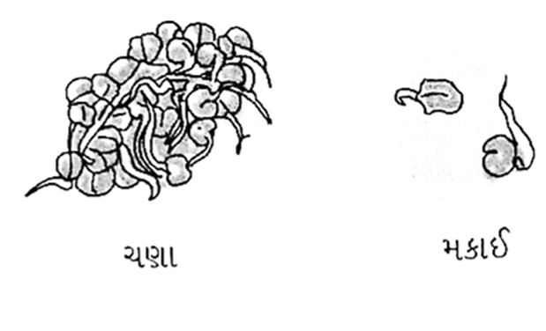

(Change in Animation- ચણા- चना, મકાઈ- मक्‍का)

**कार्य-विधि:**

* ➢दो कटोरी लीजिए।
* दोनों में भीगे हुए रुई रखिए।
* एक कटोरी में चने के 3-4 दाने और दूसरी कटोरी में मक्‍के के दाने रखिए।
* जल डालकर रुई को हमेशा नम रखिए जब तक कि बीज अंकुरित होकर नवोद्‌भिद नहीं बन जाएँ।
* एक सप्ताह के बाद दोनों नवोद्‌भिद को खींचकर रुई से बाहर निकालने का प्रयास कीजिए।

**अवलोकन:** रुई से पौधों की जड़ें आसानी से नहीं हटती हैं।

**निष्कर्ष:** जड़ें पौधे को मिट्टी में मजबूती से जकड़े रहती हैं।